— 동물 보호소에 가장 먼저 들어온 동물의 이름을 조회하는 SQL 문을 작성해주세요.

SELECT NAME

FROM ANIMAL_INS

ORDER BY DATETIME LIMIT 1

ㅡㅡㅡㅡㅡㅡㅡㅡㅡㅡㅡㅡㅡㅡㅡㅡㅡㅡㅡㅡㅡㅡㅡㅡㅡㅡㅡㅡㅡㅡㅡㅡㅡㅡㅡㅡㅡㅡㅡㅡㅡㅡㅡㅡ

# 동물 보호소에 들어온 모든 동물의 아이디와 이름, 보호 시작일을 이름 순으로 조회하는 SQL문을 작성해주세요. 단, 이름이 같은 동물 중에서는 보호를 나중에 시작한 동물을 먼저 보여줘야 합니다.

SELECT ANIMAL_ID, NAME, DATETIME

FROM ANIMAL_INS

ORDER BY NAME ASC, DATETIME DESC

ㅡㅡㅡㅡㅡㅡㅡㅡㅡㅡㅡㅡㅡㅡㅡㅡㅡㅡㅡㅡㅡㅡㅡㅡㅡㅡㅡㅡㅡㅡㅡㅡㅡㅡㅡㅡㅡㅡㅡㅡㅡㅡㅡㅡ

# 동물 보호소에 들어온 동물의 이름은 몇 개인지 조회하는 SQL 문을 작성해주세요. 이때 이름이 NULL인 경우는 집계하지 않으며 중복되는 이름은 하나로 칩니다.

SELECT COUNT (DISTINCT NAME) AS 'count'

FROM ANIMAL_INS

WHERE NAME IS NOT NULL

ㅡㅡㅡㅡㅡㅡㅡㅡㅡㅡㅡㅡㅡㅡㅡㅡㅡㅡㅡㅡㅡㅡㅡㅡㅡㅡㅡㅡㅡㅡㅡㅡㅡㅡㅡㅡㅡㅡㅡㅡㅡㅡㅡㅡ

-- 보호소에서는 몇 시에 입양이 가장 활발하게 일어나는지 알아보려 합니다. 09:00부터 19:59까지, 각 시간대별로 입양이 몇 건이나 발생했는지 조회하는 SQL문을 작성해주세요. 이때 결과는 시간대 순으로 정렬해야 합니다.

SELECT HOUR(DATETIME), COUNT(*)

FROM ANIMAL_OUTS

WHERE HOUR(DATETIME) BETWEEN 9 AND 19

GROUP BY HOUR(DATETIME)

ORDER BY HOUR(DATETIME);

ㅡㅡㅡㅡㅡㅡㅡㅡㅡㅡㅡㅡㅡㅡㅡㅡㅡㅡㅡㅡㅡㅡㅡㅡㅡㅡㅡㅡㅡㅡㅡㅡㅡㅡㅡㅡㅡㅡㅡㅡㅡㅡㅡㅡ

보호소에서는 몇 시에 입양이 가장 활발하게 일어나는지 알아보려 합니다. 0시부터 23시까지, 각 시간대별로 입양이 몇 건이나 발생했는지 조회하는 SQL문을 작성해주세요. 이때 결과는 시간대 순으로 정렬해야 합니다.

-- 코드를 입력하세요

SELECT B.HOUR, count(A.ANIMAL_ID) AS COUNT

FROM ANIMAL_OUTS A, (SELECT LEVEL-1 AS HOUR

FROM DUAL

CONNECT BY LEVEL >= 0 AND LEVEL <= 24) B

WHERE TO_CHAR(A.DATETIME(+),'HH24') = B.HOUR /* 날짜 포멧 */

GROUP BY B.HOUR

ORDER BY B.HOUR;

-- 코드를 입력하세요

with A as (

select level-1 as hour

from dual

connect by level <= 24

),

B as (

select to_char(datetime,'HH24') as hour, count(*) as cnt

from animal_outs

where to_char(datetime,'HH24')<24

group by to_char(datetime,'HH24')

order by to_char(datetime,'HH24')

)

select A.hour,NVL(B.cnt,'0') as cnt

from A

left join B on A.hour = B.hour

order by A.hour

ㅡㅡㅡㅡㅡㅡㅡㅡㅡㅡㅡㅡㅡㅡㅡㅡㅡㅡㅡㅡㅡㅡㅡㅡㅡㅡㅡㅡㅡㅡㅡㅡㅡㅡㅡㅡㅡㅡㅡㅡㅡㅡㅡㅡ

 아직 입양을 못 간 동물 중, 가장 오래 보호소에 있었던 동물 3마리의 이름과 보호 시작일을 조회하는 SQL문을 작성해주세요. 이때 결과는 보호 시작일 순으로 조회해야 합니다.

-- 코드를 입력하세요

SELECT A.NAME, A.DATETIME

FROM ANIMAL_INS AS A LEFT JOIN ANIMAL_OUTS AS B ON A.ANIMAL_ID = B.ANIMAL_ID

WHERE B.ANIMAL_ID IS NULL

ORDER BY A.DATETIME LIMIT 3

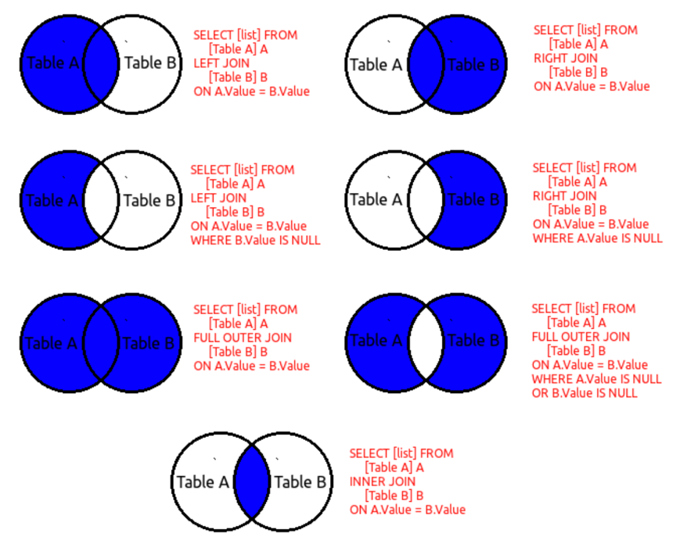

 ㅡㅡㅡㅡㅡㅡㅡㅡㅡㅡㅡㅡㅡㅡㅡㅡㅡㅡㅡㅡㅡㅡㅡㅡㅡㅡㅡㅡㅡㅡㅡㅡㅡㅡㅡㅡㅡㅡㅡㅡㅡㅡㅡㅡ

동물 보호소에 들어온 동물 중 이름이 Lucy, Ella, Pickle, Rogan, Sabrina, Mitty인 동물의 아이디와 이름, 성별 및 중성화 여부를 조회하는 SQL 문을 작성해주세요.

SELECT ANIMAL_ID, NAME, SEX_UPON_INTAKE

FROM ANIMAL_INS

WHERE NAME IN ('ELLA', 'LUCY', 'PICKLE', 'ROGAN', 'SABRINA', 'MITTY')

ORDER BY ANIMAL_ID;

 ㅡㅡㅡㅡㅡㅡㅡㅡㅡㅡㅡㅡㅡㅡㅡㅡㅡㅡㅡㅡㅡㅡㅡㅡㅡㅡㅡㅡㅡㅡㅡㅡㅡㅡㅡㅡㅡㅡㅡㅡㅡㅡㅡㅡ

이름에 "EL"이 들어가는 개의 아이디와 이름을 조회하는 SQL문을 작성해주세요. 이때 결과는 이름 순으로 조회해주세요. 단, 이름의 대소문자는 구분하지 않습니다.

-- 코드를 입력하세요

SELECT ANIMAL_ID, NAME

FROM ANIMAL_INS

WHERE NAME LIKE '%EL%' AND ANIMAL_TYPE = 'DOG'

ORDER BY NAME

 ㅡㅡㅡㅡㅡㅡㅡㅡㅡㅡㅡㅡㅡㅡㅡㅡㅡㅡㅡㅡㅡㅡㅡㅡㅡㅡㅡㅡㅡㅡㅡㅡㅡㅡㅡㅡㅡㅡㅡㅡㅡㅡㅡㅡ

-- 코드를 입력하세요

SELECT ANIMAL_ID, NAME, CASE SEX_UPON_INTAKE WHEN 'Spayed Female' THEN 'O'

WHEN 'Neutered Male' THEN 'O'

ELSE 'X'

END 중성화

FROM ANIMAL_INS

ORDER BY ANIMAL_ID

 ㅡㅡㅡㅡㅡㅡㅡㅡㅡㅡㅡㅡㅡㅡㅡㅡㅡㅡㅡㅡㅡㅡㅡㅡㅡㅡㅡㅡㅡㅡㅡㅡㅡㅡㅡㅡㅡㅡㅡㅡㅡㅡㅡㅡ

입양을 간 동물 중, 보호 기간이 가장 길었던 동물 두 마리의 아이디와 이름을 조회하는 SQL문을 작성해주세요. 이때 결과는 보호 기간이 긴 순으로 조회해야 합니다.

-- 코드를 입력하세요

SELECT OUTS.ANIMAL_ID, OUTS.NAME

FROM ANIMAL_INS INS RIGHT JOIN ANIMAL_OUTS OUTS ON INS.ANIMAL_ID = OUTS.ANIMAL_ID

WHERE INS.ANIMAL_ID IS NOT NULL

ORDER BY TIMESTAMPDIFF(DAY, OUTS.DATETIME, INS.DATETIME) LIMIT 2;

 ㅡㅡㅡㅡㅡㅡㅡㅡㅡㅡㅡㅡㅡㅡㅡㅡㅡㅡㅡㅡㅡㅡㅡㅡㅡㅡㅡㅡㅡㅡㅡㅡㅡㅡㅡㅡㅡㅡㅡㅡㅡㅡㅡㅡ

ANIMAL_INS 테이블에 등록된 모든 레코드에 대해, 각 동물의 아이디와 이름, 들어온 날짜[1](https://programmers.co.kr/learn/courses/30/lessons/59414#fn1)를 조회하는 SQL문을 작성해주세요. 이때 결과는 아이디 순으로 조회해야 합니다.

-- 코드를 입력하세요

SELECT ANIMAL_ID, NAME, DATE_FORMAT(dateTIME,'%Y-%m-%d')

FROM ANIMAL_INS

ORDER BY ANIMAL_ID;